PROJEKTINITIERINGSDOKUMENT – ”Mini-PID”

Stamdata
Stamdata
Projektnavn: Ny datamodel og specifikation version 7.0
Projektleder: Kristine Munk Pollas
Indgår i fokusområde: Alle GeoDanmarks strategiske indsatsområder

Revisionshistorik
Revisionshistorik
Dato | Version | Resume af ændring | Forfatter
12.10.2023 | 0.1 | Første udkast til PID for projektet | Anders Esgaard Christensen
26.01.2024 | 0.2 | Organisering og bemanding | Kristine Munk Pollas
…

Formål med projektet
Formålet med projektet er at tilpasse GeoDK til fremtidige behov. Systemet skal fremover være fleksibelt og kunne tilpasses de behov der måtte komme fra omverdenen. For at opnå dette er det nødvendigt at etablere en ny datamodel og en ny specifikation i version 7.0. Således vil foreningen fortsat kunne levere kerneforretningen med GeoDanmark grunddata og samtidig understøtte nye forretningsbehov, som måtte opstå hos anvenderne.

En ny datamodel sikrer at fremtidige ændringer i grunddatamodellen vil kunne gøres billigere og hurtigere end i det eksisterende setup.

Desuden vil konceptet med supplerende data sikre at grunddata er mere velbeskrevet og har en højere kvalitet. Samtidig vil alle data, der giver forretningsværdi for anvendere, kunne leve sammen med grunddata, men udstilles på en anden platform.

Projektets bidrag til de strategiske mål
Ved at øge den forretningsmæssige værdi for vores anvendere leverer projektet på alle de strategiske parametre i GeoDanmark strategi: https://pub.publify.dk/catalogues/geodanmarksstrategi2018-2022]

Mål og succeskriterier for projektet
Det er det overordnede mål at få etablering en ny datamodel for GeoDanmark grunddata. Herunder er der en række mål, som en ny datamodel skal kunne opfylde:

Mål og succeskriterier
Projektets mål | Beskrivelse | Succeskriterier
Let adgang til grunddata | Sikre at de Geodanmark grunddata, der er defineret og overholder specifikation 7.0, er udstillet på Datafordeleren. | Det er udelukkende GeoDanmark grunddata, som er udstillet på datafordeleren og de lever op til specifikationen.
Let adgang til supplerende data | Sikre at de data der er vigtige for forretningen, men som ikke overholder kravene til Grunddata i specifikationen, er udstillet på en anden fællesoffentlig platform og er let tilgængelige. De supplerende data skal udstilles sammen med deres tilhørende grunddata på objekttype-niveau. | De supplerende data inkl. tilhørende grunddata er tilgængelige på en anden fællesoffentlig distributionsplatform.
Mulighed for let at kunne ændre udfaldsrum for attributter i datamodellen | Sikre at udfaldsrum for attributter i grunddatamodellen er defineret et andet sted end på datafordeleren, så det er let at ændre eller tilføje nye værdier. | Specifikationsforum kan let, sikkert og billigt ændre på attributters udfaldsrum.
Mulighed for let at kunne tilføje nye attributter | Sikre at det kan tilføjes attributter, som kan leve som supplerende data indtil de evt. har en kvalitet, som gør dem til grunddata. | Specifikationsforum kan let, sikkert og billigt tilføje nye attributter til eksisterende objekttyper, som supplerende data.
Mulighed for lettere at kunne tilføje nye objekttyper | Sikre at det kan tilføjes objekttyper, som kan leve som supplerende data indtil de evt. har en kvalitet, som gør dem til grunddata. | Specifikationsforum kan let, sikkert og billigt tilføje nye objekttyper til datamodellen, der udstilles som supplerende data.

Projektets leverancer

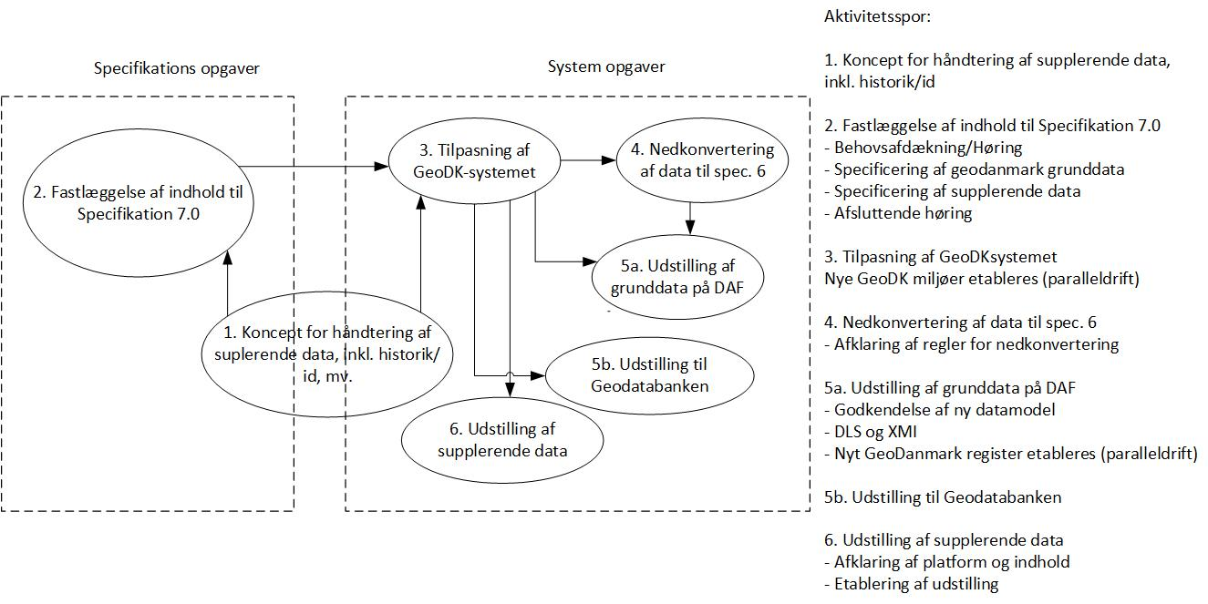
Leverancer
Projektets leverancer (ansvarlig) | Beskrivelse | Succeskriterier
Koncept for håndtering af supplerende data, inkl. historik/id | - Fastlæggelse af afgrænsning mellem grunddata og supplerende data  - Fastlæggelse af regler for historik.  - Fastlæggelse af regler når supplerende data skifter til at være grunddata og omvendt. | At reglerne kan implementeres i systemet.  At reglerne er til at forstå for anvendere.
Fastlæggelse af indhold til Specifikation 7.0 | - Behovsafdækning/Høring  - Specificering af geodanmark grunddata  - Specificering af supplerende data  - Høring | At anvenderes behov er afdækket og analyseret, og behandlet.  At der er produceret en færdig specifikation 7.0, med beskrivelse af både grunddata og supplerende data.
Tilpasning af GeoDK systemet | - Nye GeoDK miljøer etableres
Nedkonvertering af data til specifikation 6.1 | - Afklaring af regler for nedkonvertering
Udstilling af grunddata på DAF | - Godkendelse af ny datamodel  - DLS, XMI osv.  - Nyt GeoDanmark register etableres (paralleldrift) | Nyt GeoDanmark register udstilles og der er paralleldrift i en aftalt periode.
Udstilling til Geodatabanken | - Afklaring
Udstilling af supplerende data | - Afklaring af platform og indhold  - Etablering af udstilling

Organisering
Projektet organiseres i sammenhæng med den eksisterende GeoDanmark-organisation og -governance. GeoDanmarks bestyrelse varetager funktionen som styregruppe for projektet. Der udpeges en dedikeret projektleder, som refererer til bestyrelsen. Herudover etableres en projektkoordinationsgruppe, som bistår projektlederen i planlægningen og nedbrydningen af projektet i konkrete produkter (opgaver, leverancer, milepæle, afhængigheder mv.). Det udførende arbejde vil i høj grad foregå i den eksisterende GeoDanmark-organisation (forum/gruppe/sekretariat) og følge den etablerede governance. Desuden vil blive inddraget ressourcepersoner, som ikke er en del af GeoDanmark-organisationen, hvor der er behov for særlige kompetencer (fx vedrørende datamodellering og udstilling af Grunddata).

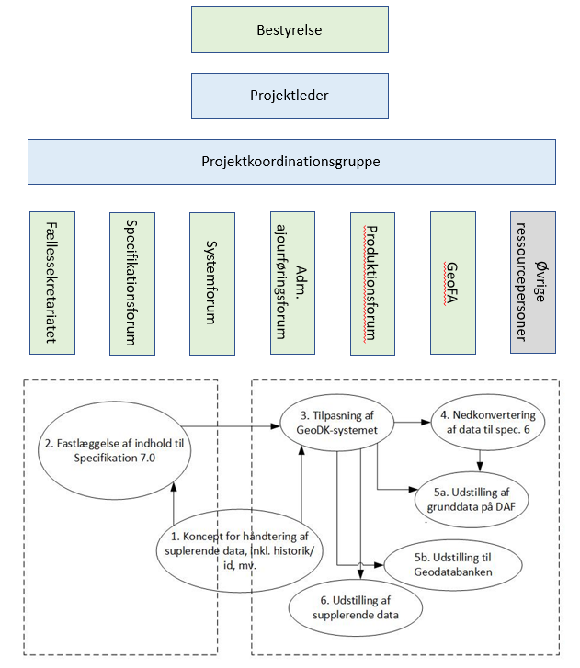

Projektet tænkes indledningsvist struktureret i følgende projektområder:
- Governance og økonomi
- Kommunikation
- Supplerende data
- Udstilling supplerende data
- Specifikation 7.0
- Udstilling Grunddata
- Datamodel
- Tilpasning af GeoDK
- Datamigrering
- Ajourføring

Ved opstart af projektet udpeges en række ressourcepersoner til deltagelse i projektkoordinationsgruppen, som hver især tilknyttes et eller flere projektområder. Projektkoordinationsgruppens bemanding kan imidlertid ændre sig med tiden og udviklingen i projektet.

Projektleder og projektkoordinationsgruppe
Rolle | Navn/ inst./ enhed |  | Projektområde
Projektleder: | Kristine Munk Pollas, SDFI (GEO) |  | Alle
Projektdeltager: | Reno Lindberg, Silkeborg Kommune |  | Supplerende data  Udstilling supplerende data  Datamodel  Tilpasning af GeoDK  Datamigrering
Projektdeltager: | Brians Damsgaard, Fredericia Kommune |  | Specifikation 7.0  Datamodel  Supplerende data  Udstilling supplerende data
Projektdeltager: | Kim Søgaard, Aalborg Kommune |  | Ajourføring
Projektdeltager | Annette Stammerjohan, SDFI (GEO) |  | Ajourføring
Projektdeltager: | Jens Gottlieb, KL |  | Governance og økonomi  Kommunikation  Specifikation 7.0
Projektdeltager: | Anders Esgaard Christensen, SDFI (GEO) |  | Udstilling Grunddata  Datamodel
Projektdeltager: | Lærke Termøhlen Mikkelsen, SDFI (GEO) |  | Governance og økonomi  Kommunikation
Projektdeltager: | Jørgen Grum, SDFI (GEO) |  | Supplerende data  Udstilling supplerende data
Projektdeltager: | Bjarke Skjødt, SDFI (GEO) |  | Supplerende data  Udstilling supplerende data
Projektdeltager: | Ingrid Østerberg Mohr, SDFI (GEO) |  | Tilpasning af GeoDK  Datamigrering
Projektdeltager: | Kurt Toft, SDFI (GEO) |  | Specifikation 7.0
Projektdeltager: | NN, SDFI (FDD) |  | Udstilling grunddata
Projektdeltager: | NN, SDFI (DAT) |  | Datamodel
Projektdeltager: | NN, kommunal |  | Kommunikation

Tidsplan
Skal uddybes senere
Projektet forventes at løbe fra primo 2024 indtil opstart på produktionen omkring april/maj 2026. sammenlagt ca. 2,5 år.

Tidsplan
Fase | Milepæl | Startdato | Slutdato
2. Behovsafdækning |  | Primo 2024
3. Høring
4. Gennemførelsesfasen
5. Realiseringsfasen |  |  | Medio 2026

Økonomi og finansiering
Ressourcer til intern projektledelse og projektressourcer:
Intern projektleder 0.5 ÅV pr. år med mulighed for fleksibelt ressourceforbrug over hele perioden. Aftalt ÅV pris i GeoDanmark er pt. 920.000 kr., hvis det ønsker at frikøbe en eller flere projektledere.
Ressourcer til projektdeltagelse (bør dækkes af de deltagende parter)
Udgifter til diverse møde er ikke indregnet.

Økonomi til leverandører og systemer:
Aktivitet | Pris
Grundlæggende systemomkostninger* | 1.168.000
Specifikation og ændret datamodel | 189.000
Supplerende data | 612.000
Udstilling af data | **574.000
I alt | 2.543.000
* Aktiviteten Grundlæggende systemomkostninger er nedjusteret ift Septimas oprindelige estimat, da udgifter til projektledelse og test reduceres hvis bestyrelsen følger gruppens anbefaling og udelade udvklingsønsket om ændret ID princip. Det svarer til reduktion på 125.000 kr. til test og 63.000 kr. til projektledelse.
** Udgiften til udstilling af data er større end her angivet, da der mangler estimat og udstilling af objektgrupper med supplerende data på en anden fællesoffentlig udstillingsplatform

Afhængigheder
Der er generelt afhængigheder til alle der anvender GeoDanmark grunddata og de virksomheder der har lavet systemintegrationer med GeoDK.

Afhængigheder
Afhængighed | Kort beskrivelse | Håndtering
3. parts integrationer (ekstern) | Der er pt. flere eksterne systemer der integrerer til GeoDanmark og der er behov for at de tilpasser deres løsning til ny datamodel. | Kommunikation og dokumentation til 3. parter om mulighed for test i forbindelse med implementering og idriftsættelse ny datamodel.
Anvendere af slutprodukter (Intern/ekstern) | Alle anvendere skal koble sig op på nyt register på Datafordeleren og tilpasse deres løsning til ny datamodel og specifikation 7.0. Objekttyper med supplerende data skal hentes et andet sted, hvis man ønsker at få de tilhørende supplerende data med. | Kommunikation og dokumentation til anvendere om paralleldrift i forbindelse med implementering og idriftsættelse af ny datamodel.
Geodatabanken | Geodatabanken distribuerer data til bl.a. kortprodukter og Vejreferencen | Kommunikation og dokumentation til SDFI med mulighed for test i forbindelse med implementering og idriftsættelse af ny datamodel.

Projektets vigtigste interessenter
Udfyldes senere
[List de vigtigste interessenter, gerne i prioriteret rækkefølge, og begrund, hvorfor de er vigtige for projektet. Præciser gerne hvilke særlige områder af projektet interessenterne har interesse i og anfør gerne interessenternes holdning. Beskrive gerne hvordan interessenterne vil blive involveret eller på anden vis håndteret.
Husk at aktiviteter til inddragelse og håndtering af interessenter og aktører bør indgå i projektets samlede tids- og aktivitetsplan samt evt. i kommunikationsplanen. Hvis projektet har mange eller betydelige interessenter, bør der laves en egentlig interessentanalyse.]

Interessenter
Interessent | Holdning/interesse | Håndtering

Risici
Udfyldes senere
[Angiv væsentlige risici som har betydning for, om projektet kan gennemføres.]

Risici
Risiko | Håndtering

Kommunikation og hovedbudskaber
Udfyldes senere
[Kommunikation er et væsentligt redskab til at sikre et projekts håndtering af interessenter, fx hvis der er modstand mod den forandring et givent projekt vil indføre. Derudover er kommunikation også et væsentligt redskab til branding af et projekt. Beskriv de vigtigste budskaber i projektet, der skal kommunikeres. Tag stilling til, hvem målgruppen for budskabet er, hvilke(t) medie, der vil være relevant, samt hvornår budskabet skal kommunikeres. Skriv som minimum, hvornår bestyrelsen informeres og om hvornår der skal lanceres nyheder om projektet]

Kommunikation og hovedbudskaber
Målgruppe | Budskab | Håndtering (kanal) | Timing

